[**Válvulas de regulación de caudal**](http://dl.dropbox.com/u/4319077/web_neumatica/caudal.html)

En multitud de ocasiones es necesario que un cilindro avance lentamente y retroceda lo más rápido posible. Gracias a este tipo de válvulas este tipo de funcionamiento es posible. Disponen de dos vías que pueden ser de entrada o salida indistintamente. Cuando el aire circula en un sentido se produce un estrangulamiento que le hace circular más despacio y cuando lo hace en sentido contrario la circulación es libre por lo que lo hace de una manera más rápida. Se denominan válvulas reguladoras unidireccionales.

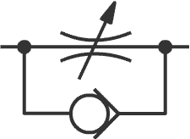

Símbolo

También existen válvulas reguladoras que estrangulan el paso de aire en los dos sentidos, por lo que hacen avanzar y retroceder un cilindro lentamente, aunque son menos utilizadas que las anteriores. Se denominan válvulas reguladoras bidireccionales.

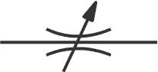

Símbolo